英国注册会计师ACCA定向培养班
ACCA介绍
ACCA（特许公认会计师公会the Association of Chartered Certified Accountants）成立于1904年，是世界上最大、最有影响力的专业会计师组织之一，目前在全球160多个国家拥有超过25万名学员和会员。ACCA课程全面、完善、先进兼备，已被联合国采用作为全球会计课程的蓝本。ACCA 会员资格在国际上得到广泛认可，世界500强中的绝大部分企业都是ACCA的雇主企业。
ACCA在2000年和牛津布鲁克斯大学（Oxford Brookes University）建立了合作关系，使学员在学习ACCA专业资格的同时，通过其中的第一阶段九门课程，完成毕业设计后就可获得该校应用会计的理学士学位；ACCA会员可通过远程学习，获得该校MBA硕士学位。
课程收益
- 通过F1~F9课程，完成毕业设计后，即获得牛津布鲁克斯大学应用会计学士学位；
- 通过十四门课程后，作为ACCA准会员，享有ACCA向其雇主联盟推荐就职的机会；
- 拥有三年工作经验的准会员，可获得ACCA证书升格为会员，成为国际会计师精英；
- 所有ACCA会员，可参加远程学习（无需去英国）获得牛津布鲁克斯大学MBA学位。
课程简介
课程类别 | 课程名称 | 培训费用（人民币） | 课时
知识课程 | F1: 会计师与企业 | 1480 | 40
知识课程 | F2: 管理会计 | 1480 | 40
知识课程 | F3: 财务会计 | 1480 | 40
技能课程 | F4: 公司法与商法 | 1680 | 40
技能课程 | F5: 业绩管理 | 1680 | 40
技能课程 | F6: 税务 | 1680 | 40
技能课程 | F7: 财务报告 | 1680 | 40
技能课程 | F8: 审计与认证业务 | 1680 | 40
技能课程 | F9: 财务管理 | 1680 | 40
核心课程 | P1: 公司治理，风险管理及职业操守 | 1880 | 40
核心课程 | P2: 公司报告 | 1880 | 40
核心课程 | P3: 商务分析 | 1880 | 40
选修课程 | P4: 高级财务管理 | 1880 | 40
选修课程 | P5: 高级业绩管理 | 1880 | 40
选修课程 | P6: 高级税务 | 1880 | 40
选修课程 | P7: 高级审计与认证业务 | 1880 | 40
备注 | P4到P7课程为四选二，教材资料和考试费根据ACCA标准收取。
服务承诺和学费优惠措施 财大ACCA上海高校校园行服务体系分为两种：
- 分期付费、终身服务。
高校学生选读财大ACCA课程时，按学期分期支付学费，每学期支付三门学费。其中F阶段分三学期支付完毕（即：第一学期4440元、第二学期5040元、第三学期5040元）；P阶段分两学期支付完毕（即：第一学期5640元，第二学期3760元）。每个报读财大ACCA上海市高校校园行项目的同学，自报名并缴纳学费后，如所学课程没有通过考试，则可终身免费获得财大ACCA项目复习资料、报考服务以及未来视频课程的服务，免除在校学生毕业后单科挂科的后顾之忧。
- 两次付费、学费优惠、协议保过。
高校学生选读财大ACCA课程时，按F阶段和P阶段分两次付费，享受学费的95%优惠，即：F阶段13800元，P阶段8900元。同时财大ACCA上海市高校校园行项目组同时对学员提供“协议保过”承诺，即学员如所学课程没有通过考试，在符合协议相关约束条件的前提下可享受免费重读的服务，直到学员通过考试为止。相关协议附后。
主办单位
上海财经大学自1992年起与英国特许会计师公会（ACCA）合作，设立项目组开展ACCA培训，至今已有20年历史，是国内最早、规模最大的ACCA培训机构。凭借高通过率、优秀师资和卓越管理，2008年取得ACCA培训机构最高资质—白金级，也是国内第一家获此资质与荣誉的ACCA培训机构。上海财经大学旗下科技园培训中心秉承“厚德博学、经济匡时”的校训，开拓创新，发挥上海财大ACCA项目的优势，为所有学员提供平等的学习机会，共享上海财大顶尖学府教育资源，培养高质量国际会计人才。
金牌师资（部分）
- 钱老师：会计学博士，副教授，硕士生导师。为ACCA学生开设F1课程，曾获上海市教育发展基金会申银万国奖教金特等奖。从1998年任教ACCA课程以来，所教班级通过率高，深受学生欢迎。
- 徐老师：博士，副教授。自1996年开始教授ACCA课程至今，其独特的讲课风格和对ACCA考试知识点和技巧的把握与传授，使所教课程一直保持很高的通过率。参加其课程的学生，曾有多名获得单科成绩世界第一或全国第一。
- 王老师：博士、副教授、硕士生导师。自1997年3月开始教授ACCA课程至今，其所讲授的P1和F3课程通过率高，有多人获得单科成绩中国区第一名。
- 黄老师：博士后，从2007年开始讲授ACCA P1和P5 课程，其讲课思路清晰、紧扣考纲，深受学员好评。其所交课程一直保持高通过率，并且有多位学员单科成绩名列全国第一。
上课安排
- 上课时间：双休日（寒暑假及国定节假日不上课）。上课地点：武川路111号上海财大第四教学楼。
- 备注：某一校区学生报名数超过50人时，根据师资安排可安排送教上门（即本校内开班）。
证书样本
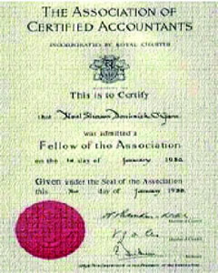 ACCA证书样本 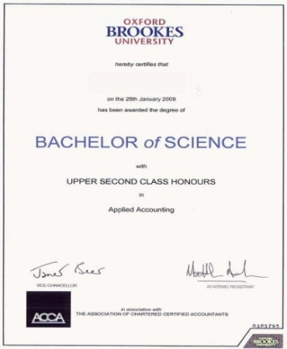 学位证书样本
联系我们 吴老师：13916322276 陈老师:18621525719 孙老师:13671586288

